**At the Customs Counter**

Cus: 　こんにちは

Pas: 　こんにちは。

Cus: 　Passport を　おねがいします。

Pas: 　はい、どうぞ。

Cus: 　おなまえは？

Pas:　えるも　です。

Cus:　なんさい　ですか。

Pas:　十二さいです。

Cus:　なにじんですか。

Pas:　人　です。

Cus:　どこへ　いきますか。

Pas: 　とうきょうと　ひろしまへ　いきます。

Cus: 　あぁ、そうですか。　なにを　しますか。

Pas: 　とうきょう　と　ひろしまの　かんこうをします。

Cus: 　あぁ、そうですか。　ありがとうございます。

Pas: 　ありがとうございます。さようなら。

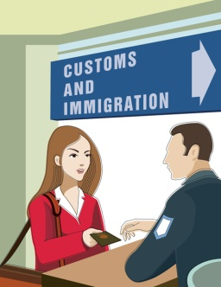 C:\Documents and Settings\masmor\Local Settings\Temporary Internet Files\Content.IE5\UXQUK3GF\MC900240473[1].wmf C:\Documents and Settings\masmor\Local Settings\Temporary Internet Files\Content.IE5\JLPTSOT0\MC900030759[1].wmf